Pressemeldung Nr. 11

KW 42/2015
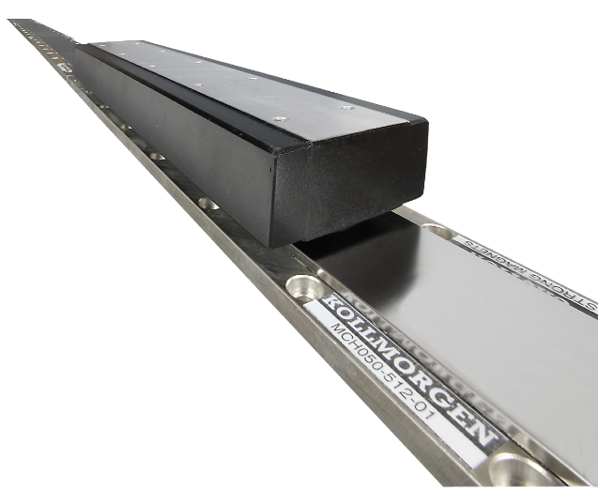

MACCON GmbH präsentiert eisenbehaftete Linearmotoren

München, Oktober 2015 – MACCON GmbH präsentiert neue KOLLMORGEN Linear-Direktantriebe. Die eisenbehafteten Linearmotoren kommen als Bausatz und liefern bis 12.000N Spitzenkraft

Die MACCON GmbH, der kompetente Partner für mechatronische Lösungen seit 1982, lanciert die neue ICH-Serie von linearen KOLLMORGEN Direktantrieben. Die neuen Einheiten sind so konstruiert, dass sie im Dauerbetrieb Vorschubkräfte zwischen 175 und 5341 N (Spitzenkraft mehr als 12000 N) liefern. Der Geschwindigkeitsbereich liegt zwischen langsamer 1 μm/s und schneller 5m/s mit Beschleunigungen je nach Baugröße zwischen 3 und 10g. Feinheiten im Design reduzieren das bei eisenbehaftenen Linearmotoren natürlicherweise auftretende Cogging (Rastmoment) auf ein Minimum.

Die ICH-Linearmotoren sind für Anwendungen mit höherem Leistungsbedarf konzipiert. Das Motordesign ist deshalb auch so optimiert, dass Wärmeverluste schnell aus dem Inneren des Spulenteils abgeführt werden, zudem kommt eine verstärkte Isolierung für Spannungen bis 700 Vdc zum Einsatz. Zur Bestimmung der Pollage nutzen die ICH-Motoren integrierte digitale Hall-Sensoren. Mit der Erweiterung des Antriebsportfolios erschließt MACCON neue Anwendungsgebiete in den Bereichen Laser- und Plasmaschneiden, Bohrzentren sowie Verpackungstechnik. Lineare Direktantriebe kommen hier häufig als schnelle und präzise arbeitende Positionierachsen zum Einsatz. Da keine Gewinde/Riementriebe zum Einsatz kommen, hat ein linearer Direktantrieb eine steife Verbindung zur Mechanik der Kundenmaschine.

Wichtigste Merkmale der eisenbehafteten Motoren

- hohe Kraftdichte d.h. das Verhältnis zwischen Kraft und Gewicht
- Spitzenkraft bis 12.700 N
- Dauerkraftbereich 175 …5.341N ohne Wasserkühlung
- Geschwindigkeiten bis 10m/s
- Beschleunigung bis 10g
- minimale Cogging-Werte
- Isolierung bis 700 Vdc
- digitale oder analoge Hall-Sensoren als Option
- Magnetbahnlängen zu beliebig langen Verfahrwegen kombinierbar

Anwendungen der eisenbehafteten Motoren

- Werkzeugmaschinen: Werkzeugpositionierung beim Bohren/Fräsen/Schleifen/Laserschnitt
- Halbleiterindustrie: Handling, Draht-Bonding, Lithographie
- Textil-Industrie: Tufting-Maschinen
- Baugruppenfertigung: Bestückungsautomaten, Siebdruck
- Preform-Spritzgiessmaschinen
- Plasma-Schneidemaschinen
- Flugsimulatoren

Die aktuelle Presseinformation und das Pressebild der Firma MACCON GmbH finden Sie ebenfalls zum Download unter: www.maccon.de

Wir freuen uns über eine entsprechende Veröffentlichung in einer Ihrer nächsten Ausgaben (Print/Online/Newsletter). Gerne stehen wir Ihnen für Rückfragen sowie für weitere Beiträge zur Verfügung.

Besuchen Sie MACCON GmbH auf den folgenden Messen:

PRODUCTRONICA in München vom 10 – 13 November, Halle A2, Stand 534 („Cluster Mechatronik“).

SPS in Nürnberg vom 24 – 26 November, Halle 3, Stand 381

Presse Kontakt
MACCON GmbH Technische Presseagentur
Paul Cullen Frau Suna Akman-Richter
Telefon: +49-89-651220-20 Telefon: +49-8104-6289040
Fax +49-89-655217 E-Mail: suna@akmanrichter.de
Email: Internet: www.akmanrichter.com

Über MACCON GmbH:

MACCON ist ein technisch führender Anbieter von anspruchsvollen elektrischen Antriebslösungen in der Leistungsklasse 1W bis über 100kW. Seit Firmengründung im Jahre 1982 sind wir international tätig. Unsere Standardprodukte wie Motoren, Controller und Sensoren decken die meisten antriebstechnischen Aufgaben ab. Wir ergänzen dieses umfassende Angebot an Standardprodukten mit eigenen Entwicklungen, gestützt durch CAE-Software-Tools. Damit können wir kundenspezifische Antriebsprodukte entwickeln und fertigen. Wir arbeiten eng mit unseren Kunden auf „Engineer to Engineer“-Ebene, um die technisch und wirtschaftlich beste Lösung für jede neue Antriebsaufgabe zu realisieren.

